S U R A T P E R N Y A T A A N
Dengan ini saya mendaftarkan karya tulis ilmiah untuk diterbitkan di Jurnal Penelitian Perikanan Indonesia yang dikelola oleh Pusat Riset Perikanan dengan judul PARAMETER KERAGAMAN, KELIMPAHAN, STANDING STOK, LAJU TANGKAP DAN HABITAT IKAN PARI DI LAUT ARAFURA. Data yang kami pakai merupakan data hasil penelitian kami pada kegiatan penelitian Biologi dan stok sumberdaya ikan serta karakteristik perikanan di WPPNRI 718 yang diselenggarakan oleh Balai Penelitian Perikanan Laut tahun 2018.
Bahwa karya tulis ilmiah tersebut belum pernah dipublikasikan dan telah disetujui oleh co-author (penulis ke 2) yang terlibat dalam kegiatan penelitian tersebut di atas.
Demikian surat pernyataan ini dibuat untuk dipergunakan sebagaimana mestinya

Jakarta, Juli 2022
Penulis pertama

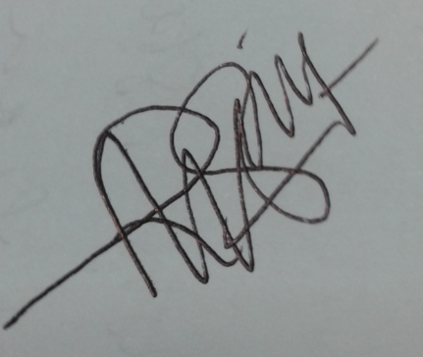
Karsono Wagiyo

Menyetujui :
Penulis ke 2


Duranta Kembaren

